Ожерелье ГУЦУЛЬЩИНЫ
Маршрут тура: Львов – Галыч - Ивано-Франковск – Яремче – Буковель – Манява – Коломыя – Шешори – Рогатын – Львов
Длительность: 6 дней / 5 ночей
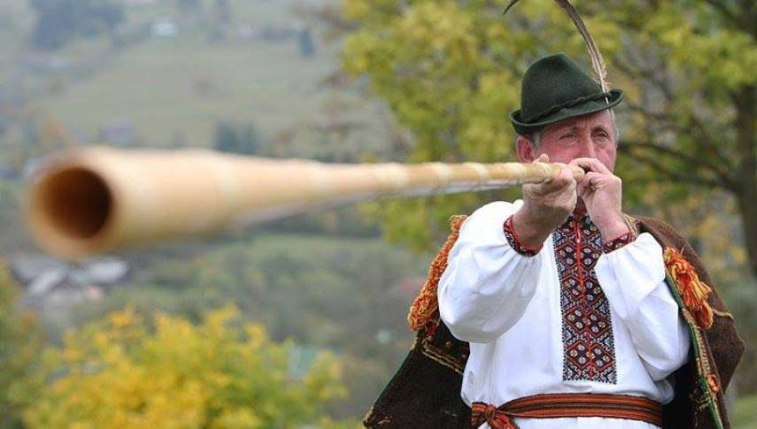
Соберите свое ОЖЕРЕЛЬЕ из самых красивых жемчужин Гуцульщины!
День 1
Львов - Ивано-Франковск
Бесплатные трансферы «ж/д вокзал – Терминал-А». Отправление в тур осуществляется с Комплекса Терминал «А».

Экскурсия по Галичу (входит в стоимость тура)

Галич – один из самых старых городов Украины. Экскурсия по центру города – площадь Рынок, церковь «Рождества Христового» и макет «Храмы княжеского Галича», где мы сможем увидеть, каким был когда-то город Ярослава Осмомысла. Экскурсия к руинам Старостинского замка, который ранее служил важным оборонным объектом города.

Переезд в Ивано-Франковск.

Идеальный город Ренессанса (вх. билет)

Красивый, неповторимый, немного загадочный, по-королевски свободный город… Он один из немногих, где в почти неизмененном виде сохранилось прошлое, в эпицентре которого – 49,5-метровая ратуша с позолоченным куполом и близлежащей Рыночной площадью. Центр Ивано-Франковска украшают иезуитский костел в стиле барокко, армянская церковь, действующая синагога и старые дома, в большинстве похожие на игрушечные замки.

Поселение в отель.
День 2
Манява
Завтрак. Свободный день в Ивано-Франковске. Приглашаем посетить экскурсию:

Тайны украинского Афона (Взрослый: 280грн. / Дети: 260грн.)

На окраине живописного прикарпатского села Манява, между склонами гор, высятся ограды и башни знаменитого православного мужского Хрестовоздвиженського монастыря, известного как Скит Манявський. Никакая памятка прошлых годов не обвита таким количеством легенд и пересказов, как Скит. Он и ныне поражает загадочностью и таинственностью каждого, кто переступил через его ворота. А в нескольких километрах от Скита, в сказочном и живописном месте, нас ждет еще одно чудо - Манявський водопад, один из самых сказочных, красивых и загадочных водопадов Карпат. Он расположился в удивительном месте - в горном ущелье между обрывистых скал и представляет собой каскад из трех водопадов, которые бурлят под высоченной скалой. Находится эта жемчужина на высоте 713 м над уровнем моря, а высота достигает 18 м! У его подножия находится небольшое озеро. По народным преданиям, если в нем искупаться, то непременно станешь моложе…

Возвращение в отель.
День 3
Яремче - скалы Довбуша

Экскурсия

Сказочное Яремче (входит в стоимость тура)

Нас ждёт Яремче и его пригород – село Дора, которое называют дверью в Карпаты, прорубленной быстрым Прутом между двух горных вершин. Первыми нас встретят жемчужина деревянной архитектуры - церковь св. Михаила. Далее воды Прута нас проведут к живописному водопаду Пробий, возле которого размещен известный ресторан «Гуцульщина». Также Вы сможете посетить выставку-базар этнографических изделий.

Также Вы сможете прогуляться тропинками природного парка «Скалы Довбуша» (вх. билеты опл. дополнительно). Поселение в отель. Свободное время. Приглашаем посетить экскурсию-прогулку (экскурсия проводится только при благоприятных погодных условиях)

Сокровища карпатского леса (Взрослый: 180грн. / Дети: 180грн.)

Приглашаем на эколого-познавательную прогулку-экскурсию в тайный мир горных лесов. Прогуливаясь вдоль горного хребта Багровец, вдохнем свежий аромат леса, и увидим эксклюзивную панораму городка Яремче. И, конечно, попробуем Карпаты на вкус!
Завтрак. Выселение с отеля.
День 4
Буковель

Обзорная экскурсия на Буковель (вх. билет)

Выезд в с.Поляница на экскурсию в Буковель – крупнейший горнолыжный курорт европейского уровня в Украине. На территории курорта действуют бугельные, двух- и четырех- кресельные подъемники и мультилифты. Общая длина трас 14.000 м. К услугам отдыхающих пункты проката горнолыжного оборудования (горные лыжи, беговые лыжи, сноуборды), лыжная школа, детская лыжная школа. Отдых на горнолыжном курорте «Буковель» будет полезен для людей любого возраста. Климат Украинских Карпат, чистый воздух, родниковая вода, пейзажи, радующие глаз в любое время года оставят незабываемые впечатления.

Возвращение в отель. Свободное время в Яремче. Предлагаем посетить:

Дегустация эксклюзивных карпатских настоек (Взрослый: 130грн. / Дети: 130грн.)

Приятные на вкус, создают настроение, обладают целебными свойствами, усиливают любовь к Карпатам. Приглашаем на 5 видов настоек, 4 из которых крепкие. Медовуха, калгановка, карпатское виски и другие вкуснейшие напитки с закусками в компании настоящих гуцулов. И, конечно, это все в сопровождении историй о производстве и настоящих тостов.
Завтрак.
День 5
Коломыя

Обзорная экскурсия в Коломые (вх. билет)

Выезд в Коломыю – жемчужину Прикарпатья. Прогулка по городу – главный проспект, ратуша, деревянная церковь 16 в. Посещение музея народного искусства Гуцульщины и Покутья «Гуцульщина». Музей «Пысанка» – единственный в Украине, который занесен в книгу рекордов Гиннеса. Коллекция музея насчитывает около 10 тысяч экспонатов, не только со всех регионов Украины, но и Польши, Чехии, Румынии, Франции, Канады, Пакистана, Индии, Китая, Египта и Алжира.

Возвращение в отель. Свободное время в Яремче. Приглашаем посетить программу:

Праздничный ужин в ресторане-музее "Гуцульщина"!!! (Взрослый: 300грн. / Дети: 280грн.)

Здесь мы окунемся в загадочный и феерический мир карпатских гор, сможем по достоинству оценить настоящую гуцульскую кухню и коснуться тайных струн души гуцульской мелодии «троистых музык» !!! Ресторан-музей «Гуцульщина» – это не только место, где можно полакомиться национальными блюдами колоритных гуцулов, но и ярчайший образец народного зодчества, настоящее сокровище Карпат и одна из самых известных визитных карточек Яремче.
Завтрак.
День 6
Рогатын - Львов
Завтрак. Освобождение номеров.

Рогатын (вх. билет)

Рогатын – родина Роксоланы (Насти Лисовской), русинки за происхождением, наиболее известной жены Сулеймана ІІ (Пышного), которая в то время существенно влияла на все политические решения Османской империи. Самой важной памяткой города является деревянная церковь Святого Духа ХVI в., в которой также служил отец легендарной Роксоланы.

15:00 ориентировочное время прибытия во Львов. Место прибытия во Львов - Комплекс Терминал «А». 16:00 ориентировочное время трансфера на ж.д. вокзал. Подарок от компании:

Подарочная экскурсия по Львову (вх. билет)

Подарок от компании – экскурсия по городу «Лабиринтами львовских улиц…» – здесь все дышит древностью, кажется, что мы переносимся на несколько веков назад. Именно здесь мы можем притронуться к сказке, открыть для себя настоящую красоту старинного Львова.

Стоимость тура

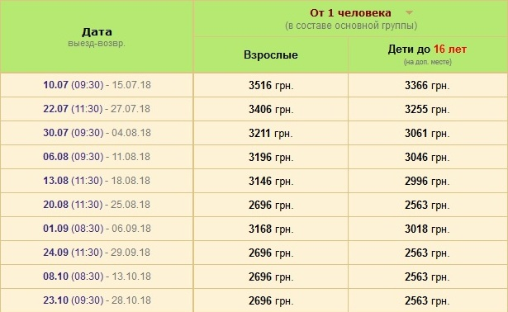
*возможны изменения в стоимости
-10% скидка на экскурсии, оплаченные до выезда
Если, определиться с конкретными экскурсиями предпочитаете в туре, тогда рекомендуем услугу “Турпакет”.
На выбранную сумму "Турпакета" также предоставляется скидка 10%.
Стоимость тура ВКЛЮЧАЕТ
• если возраст туриста 60 лет, необходимо дополнительно уточнить размер доплаты страхового платежа.
• проезд по маршруту автобусом туристического класса
• сопровождение гида-руководителя по маршруту
• проживание согласно выбранной категории, завтраки
• 6 экскурсий (согласно программы).

Стоимость тура НЕ ВКЛЮЧАЕТ:
Турпакет на любую из возможных сумм - смотреть Калькулятор (на выбранную сумму, можно посетить дополнительные экскурсии и программы во время тура). Минимальный Турпакет является обязательным. Исключением являются определенные туры по Болгарии.• услуга "гарантийный платеж от невыезда" - 195 грн.
Услуга "Гарантийный платеж" позволяет уменьшить финансовые потери при отказе от тура, в случае уведомления Туроператора не позднее, чем за 24 часа до начала тура, о невозможности совершения поездки. В таком случае, туристу возвращаются средства, оплаченные за тур, за исключением визового, консульского сбора и суммы гарантийного платежа. В случае, если турист воспользовался услугой "гарантийный платеж", однако отказался от путешествия позднее, чем за 24 часа до начала тура, стоимость оплаченных, таким туристом, услуг возврату не подлежит.
• услуга "гарантированные места в начале автобуса" - 195 грн. (места с 1 по 16).
• входные билеты в экскурсионные объекты
• факультативные экскурсии, рекомендованные программы
• проезд в общественном транспорте
• сопровождение гида-руководителя по всему маршруту;
Если Турист в период обслуживания по своему усмотрению или в силу других обстоятельств не воспользовался всеми или частью оплаченных услуг, считается, что такие услуги предоставлены в полном объеме.

ТУРИСТИЧЕСКАЯ КОМПАНИЯ-ОПЕРАТОР НЕ НЕСЕТ ОТВЕТСТВЕНОСТИ ЗА РАБОТУ ТАМОЖЕННЫХ И
ПОГРАНИЧНЫХ СЛУЖБ, А ТАКЖЕ ЗА ПРОБКИ И РЕМОНТЫ НА ДОРОГАХ И ПОГОДНЫЕ УСЛОВИЯ.
Компания-ОПЕРАТОР оставляет за собой право вносить изменения в программу тура без изменения

